Задания по кружку «Дети и музей»
Смотреть ниже
Полководцы Победы
Творцом победы в Великой Отечественной войне являлся советский народ. Но для реализации его усилий, для защиты Отечества на полях сражений требовался высокий уровень военного искусства Вооруженных Сил, который поддерживался полководческим талантом военачальников.
Рассмотри стенд фотографий полководцев Победы. Воспользуйся энциклопедиями, и ты узнаешь интересные факты о полководцах.
1. Кто был председателем Государственного Комитета Обороны и Верховным Главнокомандующим Вооруженными Силами СССР в годы Великой Отечественной Войны.
с
тт
Ивс
нс
ис
лс
ас
Вс
Ответ

2. Кому из полководцев принадлежит народное прозвище «Маршал Победы»

3.Соедини точки линией, и ты узнаешь род войск, которым командовал полководец Кузнецов Н.Г.
Запиши звание полководца

Нарисуй флаг на корабле, под которым ходили корабли во время ВОВ
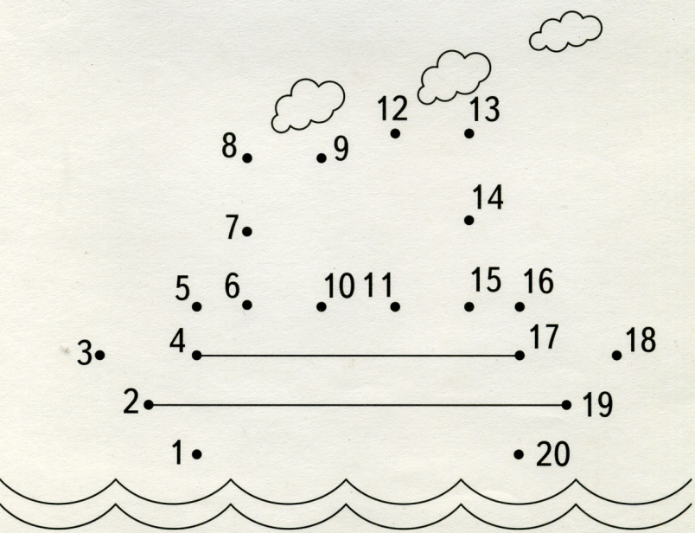

4. Кто из полководцев принимал Парад Победы в 1945г на Красной Площади?

Пермяки в годы
Великой Отечественной Войны
В годы Великой Отечественной войны немецкие войска не дошли до нашего города. И вражеских самолётов тоже не было. Чем же прославились пермяки в годы ВОВ? Попробуем разобраться.
3. Кто возглавлял завод авиационных двигателей в городе Перми в годы ВОВ.
2.Часть композиции мемориала «Могила Неизвестного Солдата», посвященного воинам сражавшимся за Москву, которая изготавливалась на Лысьвенском металлургическом заводе
1.Чьё имя носит Пермский авиационный техникум.

2. Аркадий Дмитриевич Швецов сконструировал много двигателей для самолётов и истребителей. Завод Сталина регулярно поставлял для фронта авиадвигатели.
Их было произведено около тридцати тысяч. Истребители-бомбардировщикисражались с вражескими налётчиками в воздухе и не раз одерживали сражение.

Мотовилихинские заводы сыграли огромную роль в войне. Многие артиллерийские системы на вооружении советской армии были произведены на наших заводах.
Здесь производились авиационные штамповки, артиллерийские пружины, орудийные щиты и другоевооружение. Из гаубицы МЛ-20 был произведен первый выстрел по вражеской столице.

1. В военные годы многие города были разрушены. В том числе и Сталинград, на территории которого был завод по производству касок для наших бойцов.
Завод был разрушен и единственным предприятием по производству касок был завод в Лысьве. На нём было изготовлено несколько миллионов касок образца СШ-40 (стальной шлем образца 1940 года).

Подпиши фотографии
и узнаешь, как пермяки
ковали Победу в тылу.
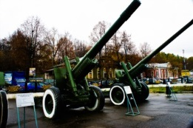

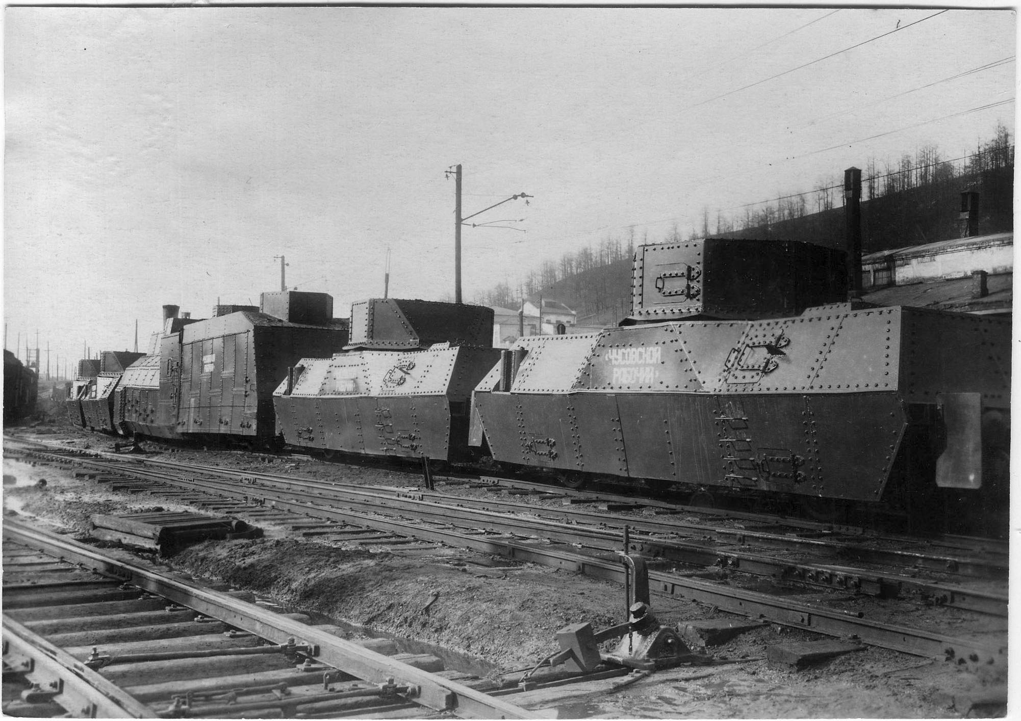
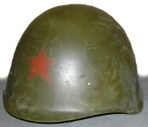

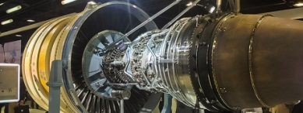
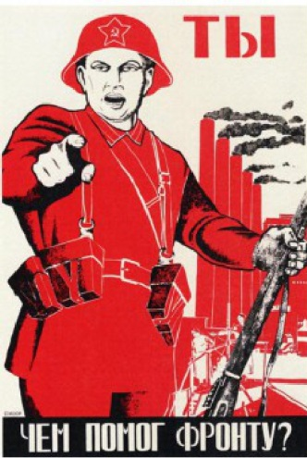
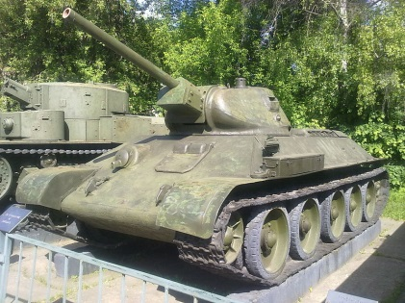

Герои Советского Союза Большесосновского района

- Выбери фотографию награды Героев Советского Союза.
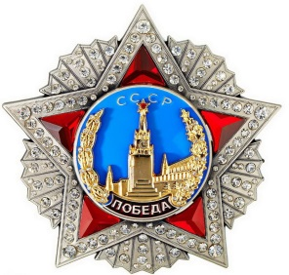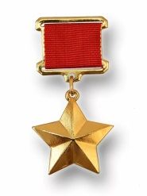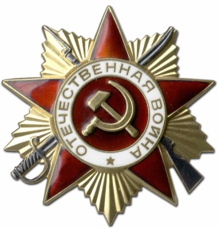

Найди стенд с описанием этой награды и узнаешь, за что получали её красноармейцы.

- Соотнеси имя Героя с местом его рождения.
С. Большая Соснова
Опалев Александр Алексеевич
Д.Развилы
Одинцов Михаил Петрович
дГладкий Мыс
Васёв Михаил Александрович
С.Полозово
Д. Лоищево
Худанин Фёдор Николаевич
Злыднев Василий Григорьевич
Д. Раззорилово
Наумов Михаил Иванович
Д. Поляны
Лихачев Василий Иванович

- Кто из Героев удостоен звания Героя Советского Союза дважды.

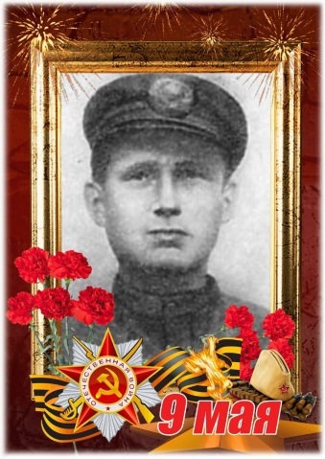
Опалев
Александр Алексеевич

- Выдели на карте место рождения Опалева А.А.

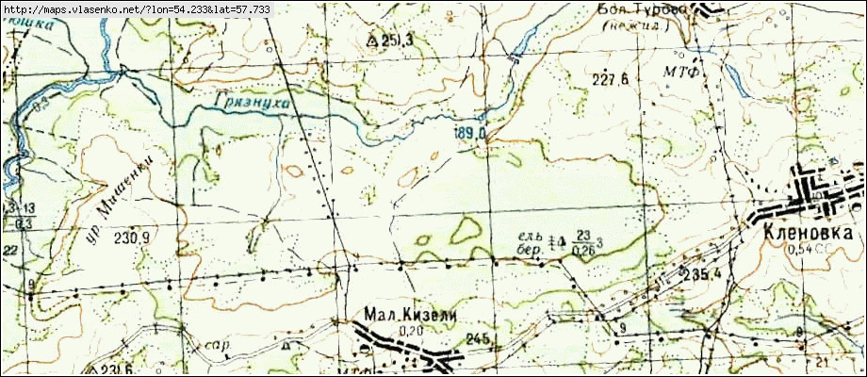
Лоищево

- Вычеркни лишние цифры, чтобы остался годкогда ушел на фронт А. А. Опалев?

84617653961260734763529102

- На каких фронтах воевал А.А.Опалев?
1942 г. -
1943 г.-
1944 г.-
1945г.-

- Рассмотри рисунки.
Соедини рисунки, которые объединяет подвиг А.Опалева.

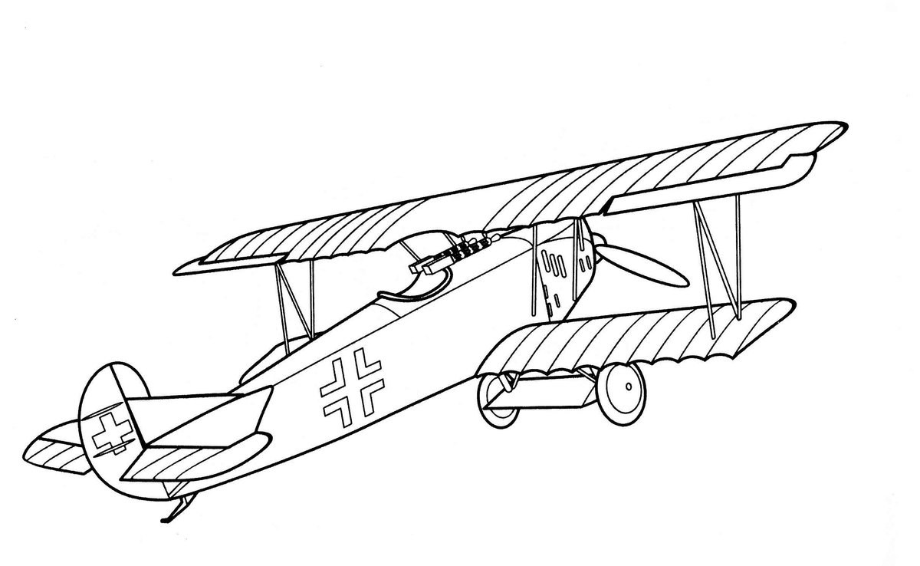

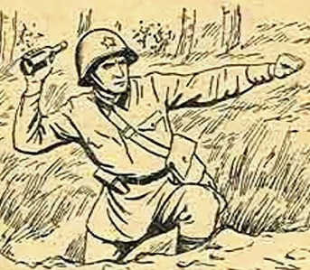

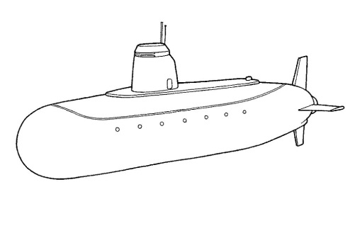
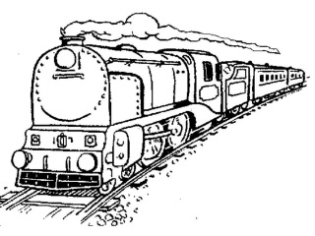

Земляки –участники
Великой Отечественной Войны

- В честь, каких событий 27 января 2020 г проходила Всероссийская Акция памяти.

- Кто из земляков участвовал в обороне Ленинграда?

- Кому принадлежат слова «Велика Россиияотступать некуда: позади Москва»

- Кто из земляков погиб под Москвой?

- Какие битвы относятся к коренному перелому в ВОВ?

- Кто из земляков участвовал в Сталинградской битве?

- Кто из земляков участвовал в Курской битве?

